Игла эндоскопическая инъекционная Elitesharp

Модель: Игла для инъекций пластиковая 20G/35 см, MIN2035Р

Количество: 1 шт.
предназначена для цистоскопической инъекции в мочеиспускательный
канал, стенку и шейку мочевого пузыря:
Описание: Инъекционная игла Elitesharp предназначена для цистоскопической инъекции в мочеиспускательный канал, шейку и стенку мочевого пузыря, является расходным материалом для эндоскопического введения имплантата Dexell Vur в устье мочеточника. Поставляется в стерильной упаковке.
*Перед использованием рекомендуется проконсультироваться с врачом.

Характеристики

Общие характеристики
 | Страна | Турция
 | Тип устройства | Игла
 | Назначение | Иглы инъекционные
 | Функциональная длина (cм) | 35
 | Модель | MIN2035
 | Жесткость материала | Гибкая
 | Материал | Нержавеющая сталь
 | Диаметр иглы внутренний/внешний | 0,9/1,7 мм
 | Диаметр иглы (G/СН) | 20/2,7 (Гейдж/Шарьер)
 | Форма кончика иглы | Скошенный
Маркировка |  | Для безопасного введения (на 6мм•и 8мм■)
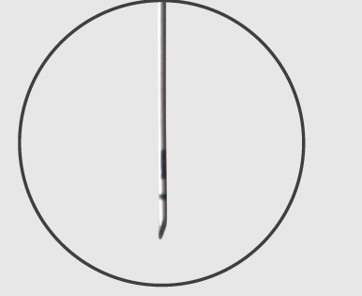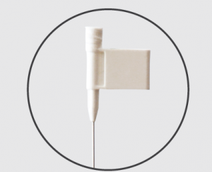
• Срок годности иглы: 5 лет
